

Platonus v.4 – инструкция для обучающихся
МОДУЛЬ «ОБЩЕЖИТИЕ»

Для подачи заявлений на предоставление места в общежитии необходимо выполнить следующее:
- Выполнить вход в личный кабинет в системе АИС Platonus https://platon.qmu.edu.kz/
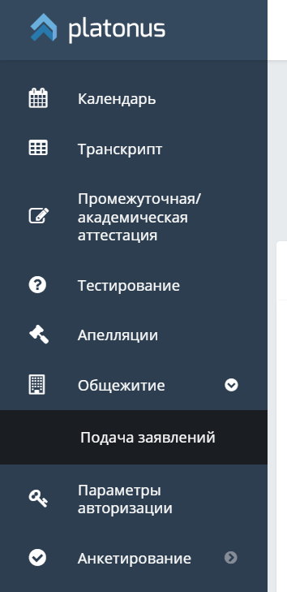
- На панели навигации главной страницы развернуть раздел «Общежитие» и кликнуть на подраздел «Подача заявлений» (Рисунок-1).
Рисунок-1

Подача заявлений

Подача заявлений на предоставление места в общежитии
Для заявлений на предоставление места в общежитии существует период подачи заявлений, который регулируется менеджером общежития. В закрытый период подача заявления на предоставление места в общежитии недоступна, система отображает информационное сообщение, иллюстрированное на рисунке-2.
Возможность подачи заявления на предоставление места в общежитии для абитуриентов доступна только после рассмотрения и принятия заявления о поступлении в ВУЗ приемной комиссией. При попытке абитуриента, чье заявление на поступление не рассмотрено приемной комиссией, подать заявление на предоставление места в общежитии система отображает информационное сообщение: «В связи с тем, что ваше заявление на поступление в учебное заведение не рассмотрено приемной комиссией, Вы не можете подать заявление на предоставление места в общежитии».
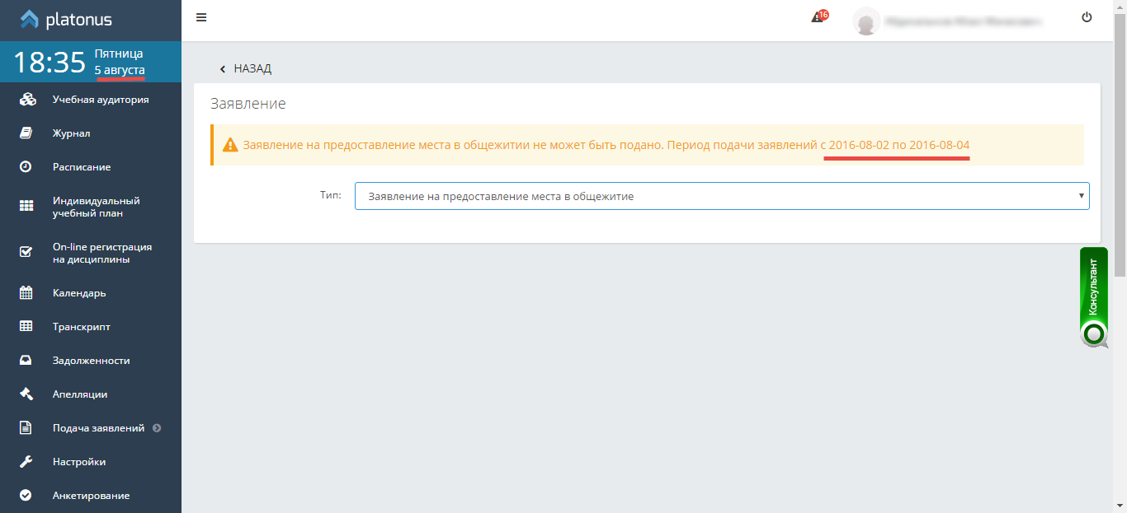
Рисунок-2

Шаг 1. Прежде чем подать заявление следует ознакомиться с правилами. Для этого необходимо нажать на ссылку «ПРАВИЛА ВНУТРЕННЕГО (ТРУДОВОГО) РАСПОРЯДКА» в открывшейся странице подачи заявлений (Рисунок-3).
Шаг 2. После ознакомления с правилами нажать на кнопку «Создать» на этой же странице для создания заявления (Рисунок-3).
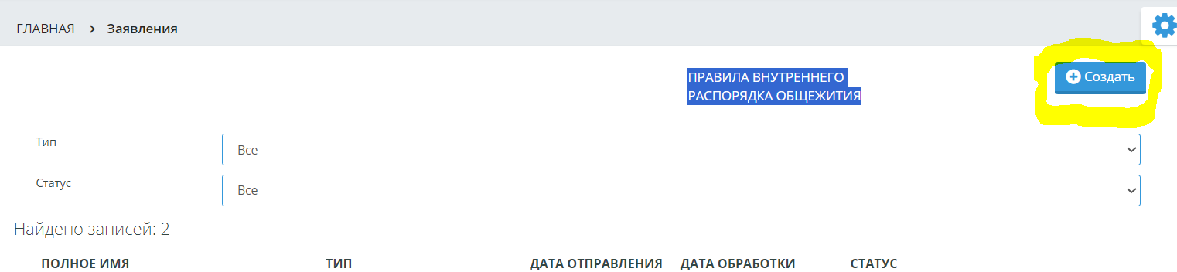

Рисунок-3

Шаг 3. В открывшейся странице выбрать тип заявления «Заявление на предоставление места в общежитии», заполнить контактный номер телефона, ввести текст заявления, выбрать общежитие и нажать на кнопку «Сохранить» (Рисунок-4). После этого система отображает сообщение об успешном сохранении заявления и предоставляет возможность для прикрепления необходимых документов.
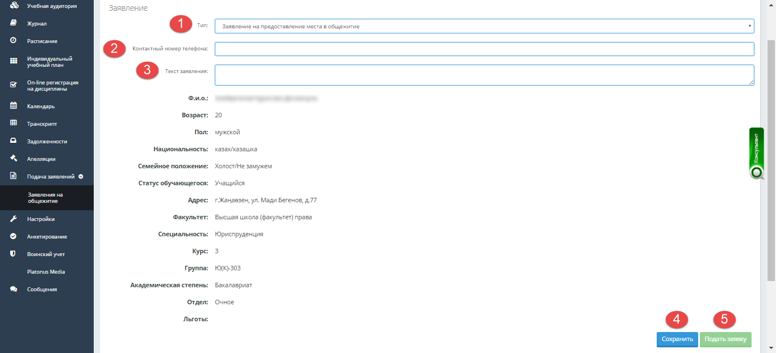
Рисунок-4
Шаг 4. В нижней части страницы в разделе «Отметьте прилагаемые документы» необходимо поставить флажок рядом с теми документами, скан-версия которых будет прикреплена к заявлению. Квитанцию об оплате за общежитие прикрепляйте вместе с удостоверением личности в одном файле.
Шаг 6. Загрузить скан-версию документов нажатием на кнопку «Загрузить файл» (Рисунок-5).
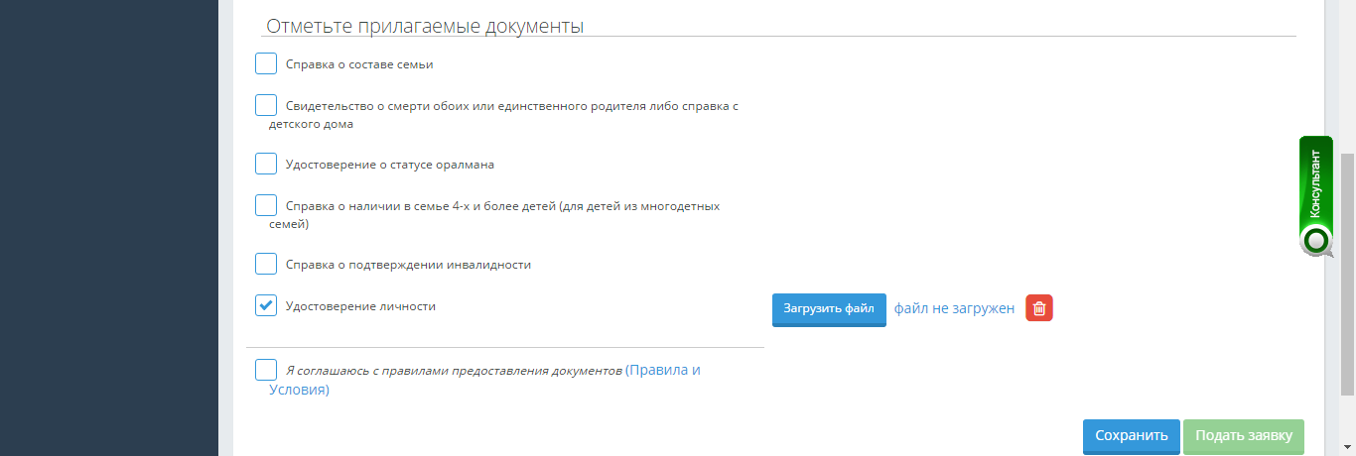
Рисунок-5
ПРИМЕЧАНИЕ
Пока файл не прикреплен система отображает надпись: «Файл не загружен». После того как файл будет загружен вместо предыдущей надписи отобразится название файла. При нажатии на название файла, можно скачать файл. При ошибочной загрузке файла, либо по другим причинам можно удалить загруженный файл.
Шаг 7. Отметить флажком поле «Я соглашаюсь с правилами предоставления документов».
Шаг 8. Нажать на кнопку «Подать заявку».
ПРИМЕЧАНИЕ
Заявка не подается до тех пор, пока не прикреплены файлы, либо пока не отмечено поле о согласии с правилами предоставления документов.
Шаг 9. Подтвердить действие об отправке заявления на обработку в открывшемся диалоговом окне. Система отобразит следующее информационное сообщение «Заявление на предоставление места в общежитие отправлено на проверку».
Шаг 10. Вернуться на страницу подачи заявлений нажав на ссылку «Назад» в верхней части страницы.
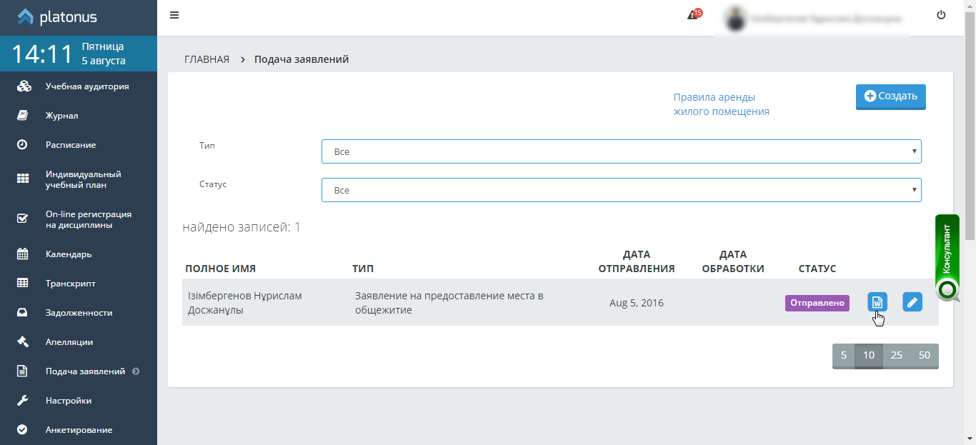
Рисунок-6

ПРИМЕЧАНИЕ
Статус отправленного на проверку заявления принимает значение «Отправлено». Для того, чтобы выгрузить сформированное и отправленное заявление необходимо нажать на соответствующую кнопку, которая находится рядом со статусом заявления (Рисунок-6). Все заявления хранятся на данной странице. Отменить подачу заявления можно только в том случае, если заявление приняло статус «Отправлено», нажав на кнопку редактирования на странице подачи заявлений, затем на кнопку «Отклонить».

Общие сведения
В системе существует 6 статусов заявлений:
- Не отправлено – заявление создано, но еще не отправлено на обработку;
- Отправлено – заявление отправлено на обработку;
- На рассмотрении – заявление находится на рассмотрении у членов комиссии;
- Не согласовано членами комиссии – заявление отклонено членами комиссии.
- Одобрено (без приказа) – заявление одобрено членами комиссии и председателем, обучающемуся будет выделено место в общежитии
- Отклонено – обучающемуся отказано в проживании в общежитии. Причину отказа можно посмотреть, нажав на кнопку редактирования.
Заявление членами комиссии и председателем рассматриваются в течении двух рабочих дней.
Результаты обработки заявлений поступают в виде уведомления на панели уведомлений (Рисунок-7). Также можно мониторить смену статуса заявления со страницы подачи заявлений из главного меню (Рисунок-8).
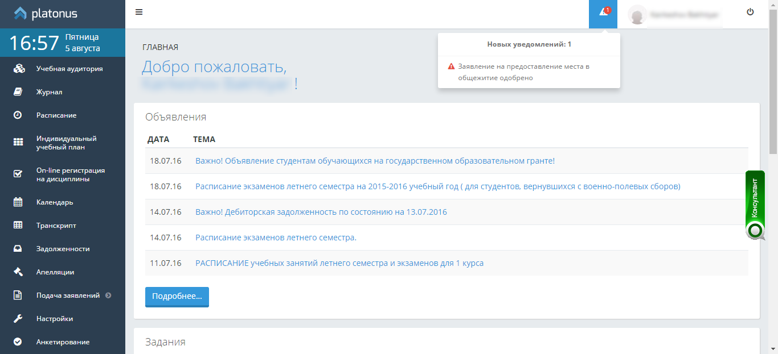
Рисунок-7

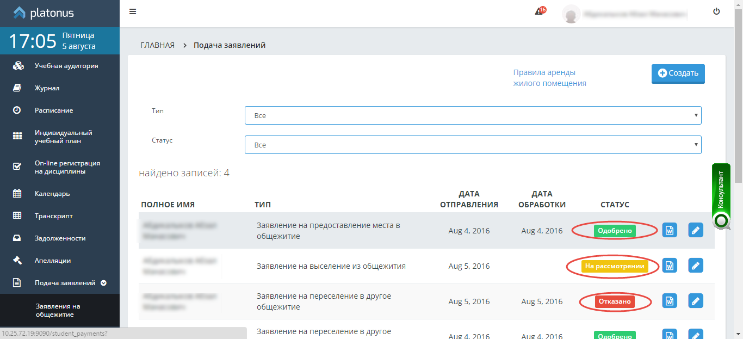
Рисунок-8

